外文翻译要求：
每位学生在文献查阅环节中，必须阅读不少于10万个印刷符号的外文资料（最好阅读与课题或本专业有联系的内容），择其重要的翻译1.5万以上的印刷符号（3500汉字以上）。

系统中格式如下：
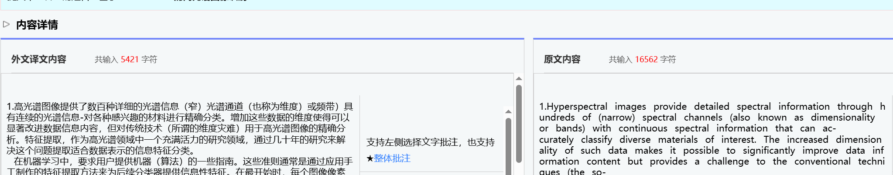
右侧输入外文原文内容，左侧输入中文相应翻译内容。
框下还有各自的附件，请在两边相应各处上传对应的PDF文件。

